1.pielikums

pie Zemes nomas līguma

Zemes vienības ar kadastra apzīmējumu

5615 001 0679 shēma

Jēkabpils novada

Viesītes pilsētā

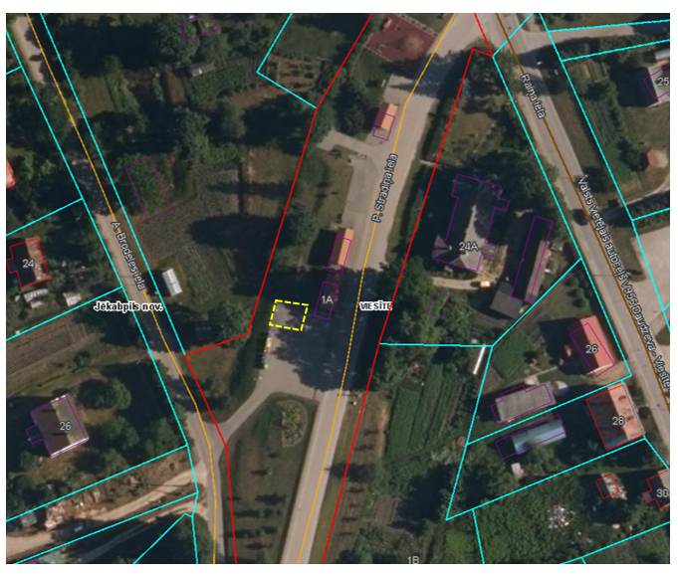 Attēls, kurā ir teksts, panorāma, ūdens, koks

Apraksts ģenerēts automātiski

Apzīmējumi:

Zemes vienības ar kadastra apzīmējumu 5615 001 0679 Viesīte, Jēkabpils novads robeža

zemes nomas un apbūves tiesību divu ETL uzlādes staciju izvietošanai.

(~ 36 m2) vieta

Shēmu sagatavoja zemes ierīcības inženiere D.Akmene.